Curling Club Uzwil - Spielmodus Saison 2023 / 2024

Round Robin 25. September 2023 – 08. März 2024
Die Round Robin wird mit 41 Teams in zwei Ligen bestritten.
Liga A: Round Robin – 18 Spiele, 3 Freundschaftsspiele, 1 Mal spielfrei
Liga B: Round Robin – 21 Spiele, 1 Freundschaftsspiel
Ein Spiel geht über 8 Ends ohne Zusatzends.
Qualifiziert für das Clubmeisterschaft Finale sind die ersten 8 Mannschaften der Liga A und Liga B nach Gesamtrangliste.
Die letzten 4 Mannschaften der Liga A steigen direkt ins B ab.
- Die drei bestplatzierten Mannschaften der Liga B nach der Round Robin, sowie der B-Meister steigen ins A auf. Geht der B-Meister aus einem der drei bestplatzierten Teams hervor, steigt die viertplatzierte Mannschaft nach der Round Robin auf..

Sollten zwei oder mehrere Mannschaften die gleiche Rangierung haben, entscheidet zuerst die direkte Begegnung, danach das Los.

Regeln für die Clubmeisterschaft Round Robin

Scorekarten
Scorekarten werden mit der korrekten Teamnummer ausgefüllt, von beiden Teams unterschrieben und in der gleichen Woche eingeworfen. Ohne Scorekarte erfolgt keine Wertung. Eine Scorekarte ist ungültig, wenn nicht zwei Unterschriften vorhanden sind. Nachträglich werden keine Scorekarten akzeptiert.

Wertung
Wertung für die Rangliste: P / E / S (Schenkel); direkte Begegnung; Los
Sieg: 2 Punkte
Unentschieden: 1 Punkt
Niederlage: 0 Punkte

Wertung Forfait
Wertung für Forfait Spiele:
Gewinner: 2 / 4 / 6
Verlierer: 0 / 0 / 0

Forfait muss der Spiko gemeldet werden.

Falls nicht vorgängig Forfait erklärt wurde gilt folgendes gemäss SCA Reglement:

Ist ein Team nicht anwesend um ein Spiel zur vorgegebenen Zeit zu beginnen, wird das folgende Schema angewendet:

- Falls die Verzögerung 1:01 bis 15.00 Minuten beträgt, erhält das nicht fehlerhafte Team einen Punkt (Stein) gutgeschrieben und hat die Wahl den ersten oder zweiten Stein im ersten effektiv gespielten End zu spielen. Das erste End wird als abgeschlossen betrachtet.
- (ii) Falls die Verzögerung 15.01 bis 30.00 Minuten beträgt, erhält das nicht fehlerhafte Team einen weiteren Punkt (Stein) gutgeschrieben und hat die Wahl den ersten oder zweiten Stein im ersten effektiv gespielten End zu spielen. Zwei Ends werden als abgeschlossen betrachtet.
- (iii) Falls das Spiel bei 30:01 Minuten noch nicht begonnen wurde, wird das nicht fehlerhafte Team zum Gewinner nach Forfait erklärt.

Rangliste
Können Teams an den Finalspielen nicht teilnehmen, wird in der Gruppenrangliste automatisch um eine Position nachgerückt.

Spielverschiebungen
Bei Terminkollisionen mit der Superliga oder SCA Meisterschaften dürfen Spiele verschoben werden. Der Gegner muss einverstanden sein, sonst gilt das Spiel als forfait verloren. Es darf auch eine Ersatzmannschaft aufgeboten werden. Die Spiko muss informiert werden.

Abläuten
1 Stunde und 50 Minuten nach Spielplan wird „abgeläutet“. Ist zu diesem Zeitpunkt der letzte Stein des siebten Ends nicht gespielt worden, so muss die Partie beendet werden. Die Digitaluhr ist ausschlaggebend.

Diese Regelung gilt für alle Clubmeisterschaftsspiele!

Eisaufbereitung
Zwischen der ersten (18:00 – 20:00 Uhr) und der zweiten (20:15 – 22:15 Uhr) Spielzeit werden die Rinks 15 Minuten lang aufbereitet. In dieser Pause ist das Spielen nicht gestattet

Clubmeisterschaftsfinalrunde 15./16. März 2024
Gemäss separatem Spielplan
A (Club) und B Meisterschaft.
Play off System gemäss separatem Tableau
Der Erstplatzierte aus der Round Robin spielt gegen den Achtplatzierten; der Zweitplatzierte gegen den Siebtplatzierten etc.
Danach spielen die 4 Sieger und 4 Verlieger gegen einander.
In der dritten und letzten Runde spielen die 2 Sieger und 2 Verlierer des jeweiligen Tableaus gegen einander.
Ein Spiel geht über 8 Ends mit maximal einem Zusatzend. Ist das Spiel immer noch unentschieden, dann gewinnt das Team das nicht den letzten Stein hatte im Zusatzend.
Die Zeitlimite gilt auch für die Finalrunde.

Wertung
- 2 Punkte bei einem Sieg
- 0 Punkte bei einer Niederlage

Die Rangierung für die Meisterschaft wird folgendermassen erstellt:
Play off System gemäss Tableau:
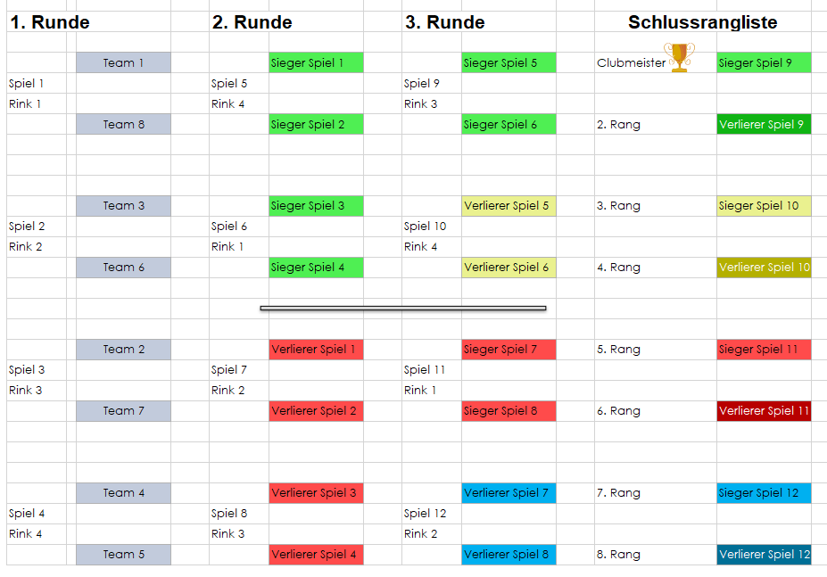

03.08.2023

